# **hà nội - đức –luxembourg - pháp - bỉ - hà lan - đức**

**Thời gian: 9 ngày 8 đêm**

**Hàng không: BamBooAirways**

**Hành trình bay:**

QH73 HAN FRA 9:00 17:15

QH74 FRA HAN 19:20 12:00

**Lịch trình chi tiết**

**Ngày 01: HÀ NỘI – FRANKFURT (Ăn tối)**

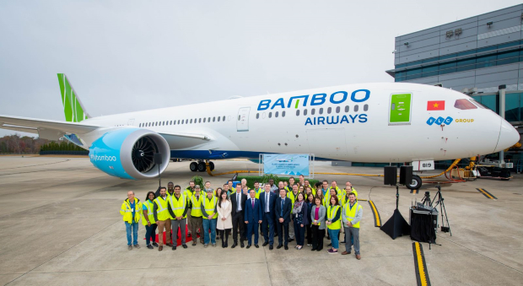**06h00:** Xe và Hướng dẫn viên Công ty đón Quý khách tại Rạp xiếc Trung

**06h15:** Xe khởi hành đưa Quý khách tới **Sân bay quốc tế Nội Bài,** khởi hành từ Hà Nội đi Frankfurt

**9h00** Chuyến bay mã hiệu QH73 của hãng hàng không BamBooAirways cất cánh, đưa quý khách tới Frankfurt

(Quý khách được phục vụ ăn uống trên máy bay)

**17h15 (Giờ Frankfurt)**: Máy bay hạ cánh sân bay Frankfurt, đoàn làm thủ tục nhập cảnh

Xe đón về khách sạn nhận phòng nghỉ ngơi

Ăn tối tại nhà hàng địa phương

Nghỉ đêm tại khách sạn Frankfurt (Tiêu chuẩn khách sạn 4 sao)

**Ngày 02: FRANKFURT – LUXEMBOURG - METZ (Ăn sáng trưa, tối)**

**06h00**: Ăn sáng và làm thủ tục trả phòng khách sạn

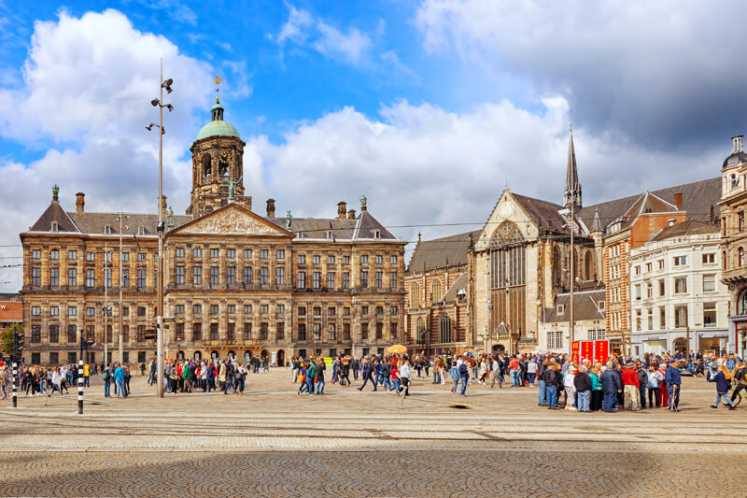**7h30**: Xe và HDV đưa đoàn khởi hành đi **Thành phố Luxembourg**

**12h00**: Quý khách ăn trưa tại nhà hàng

Sau đó xe và HDV đưa Quý khách đi tham quan: **Quảng trường D’Arme**, chụp hình **Cung điện Grand Ducal** và Khu phố cổ Thành phố Luxemburg - cảm nhận sự yên bình, đa văn hoá của vùng đất nằm giữa biên giới văn hoá châu Âu gốc Roman và châu Âu gốc German.

Quý khách mua sắm đồ lưu niệm trước khi lên xe di chuyển về ***Metz*** (65 km) đi ăn tối tại nhà hàng trong khách sạn.

Sau đó Xe và HDV đưa Đoàn trở về khách sạn nhận phòng nghỉ ngơi*.*

*Khách sạn****Best Western Plus Metz Technopole hoặc tương đương***tại thành Phố Metz

**Ngày 03: METZ – REIMS - PARIS (Ăn sáng, trưa, tối)**

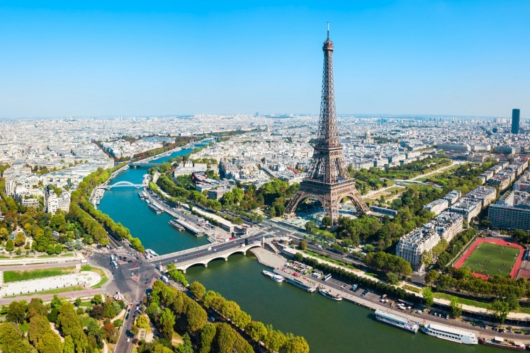Sau bữa sáng tại khách sạn, Quý khách khởi hành đi **Paris**, đoàn khởi hành qua Thành phố Reims 2h5’ (192km) – cái nôi sản xuất rượu champagne tuyệt hảo. Đoàn tham quan chụp ảnh:

* **Nhà thờ Đức Bà – Notre Dame de Reims**, *một trong những thành tựu lớn của nghệ thuật Gothic ở châu Âu được ghi vào Danh sách Di sản Thế giới của UNESCO.*

**12h00**: Ăn trưa tại nhà hàng địa phương.

Sau đó xe và HDV tiếp tục đoàn đoàn đi Paris 2h05’*(145km)*

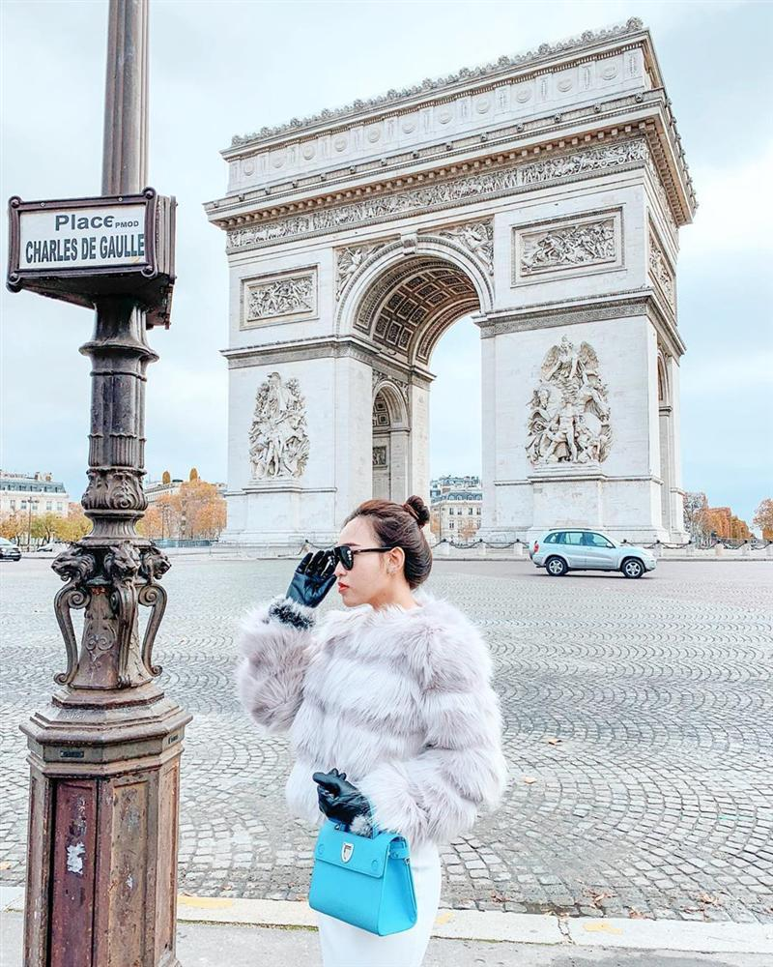Chiều, Xe và HDV đưa Quý khách bắt đầu chương trình thăm quan thành phố Paris hoa lệ với:

* **Cổng Khải hoàn môn**: là một trong những công trình nổi tiếng nhất của Paris và cùng với Champs-Elysées là địa điểm tổ chức các lễ hội, sự kiện hay ăn mừng các chiến thắng thể thao. Với 1.330.738 lượt khách mua vé viếng thăm, K hải Hoàn Môn đứng thứ 10 trong các công trình thu hút nhất của Paris
* **Quảng trường Concorde**một trong những quảng trường nổi tiếng nằm ở đại lộ Champs- Élysées bên bờ sông Seine với hai đài phun nước được chạm trổ tinh xảo được gắn tượng hải thần & thủy thần cùng với cột tháp Obélisque bốn góc tạc cổ ngữ mạ vàng do phó vương Ai Cập Mohamed Ali dành tặng nước Pháp năm 1830.
* **Đại Lộ Champs Elysees** nổi tiếng nhất của thành phố Paris nơi tổ chức những sự kiện quan trọng của nước Pháp như lễ duyệt binh ngày Độc Lập 14/7, điểm xem pháo bông rực sáng vào đêm giao thừa của người dân địa phương; dọc hai bên đại lộ tập trụng chuỗi cửa hàng thời trang cao cấp và những quán ăn sang trọng hay rạp hát lớn mang đậm phong cách kiến trúc lịch sử của nước Pháp
* **Tháp Eiffel - Biểu tượng của thành Paris (Không lên Tháp)**
* **Quảng trường Place de Trocadero** đối diện tháp Eiffel và đặc biệt hấp dẫn trẻ nhỏ vào mùa Giáng Sinh với những gian hàng nhiều màu sắc và sân trượt băng, làng tuyết

**18h30**: Quý khách ăn tối nhà hàng địa phương

Sau đó quý khách về nhận phòng tại khách sạn **Holiday Inn Paris Prrte De Clinchy 4**\*\*\*\* hoặc tương đương  
Quý khách tự do xem Show Moulin Rouge với các vũ đoàn hoành tráng nhất châu âu (Kinh phí tự túc, Đăng ký với HDV ngay khi tới Paris).

**Ngày 04: PARIS - ĂN TỐI DU THUYỀN SÔNG SEINE (Ăn sáng, trưa, tối)**

Sau khi ăn sáng, xe đưa đoàn ra ngoại thành Paris để tham quan:

* **Bảo tàng Musée de Louvre:** là viện bảo tàng lớn nhất thế giới (tổng diện tích 210.000 m2), từng là cung điện của các vị vua Pháp ***(thăm quan chụp ảnh bên ngoài).***
* **Cầu Pont des Arts Bridge.**
* 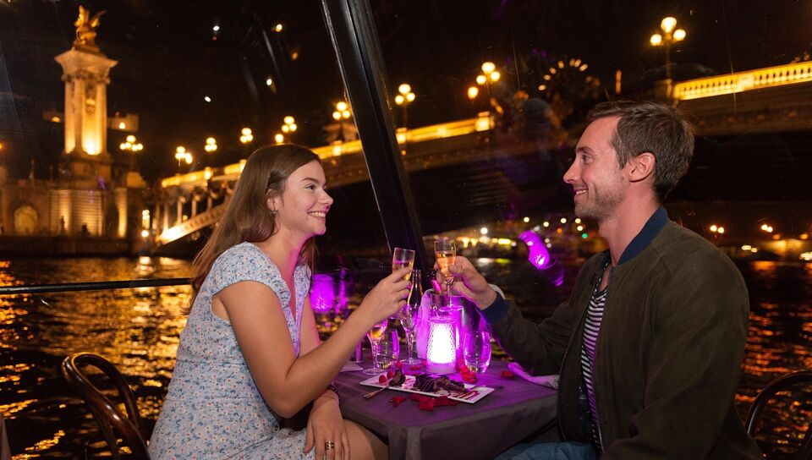**Palais Garnier** là một nhà hát opera với 1.979 chỗ ngồi, được xây dựng từ năm 1861 đến năm 1875 cho đoàn Opera Paris.

**Trưa:** Quý khách ăn trưa tại nhà hàng theo thực đơn Chấu Á. Sau bữa trưa, đoàn tham quan và mua sắm tại trung tâm thương mại lớn nhất Châu Âu **Galeries Lafayette Haussmann** với đủ các mặt hàng thời trang đẳng cấp được trưng bày.

**18h00:** Xe đưa Quý khách đến bến, Quý khách bắt đầu **hành trình khám phá vẻ đẹp của sông Seine và thủ đô Paris với với chuyến du ngoạn kết hợp bữa tối sang trọng đẳng cấp mang đậm phong cách Châu Âu.** Quý khách sẽ được thưởng thức bữa tối vừa đẳng cấp vừa lãng mạng, một trải nghiệm đáng nhớ tại Paris.

Kết thúc hành trình, Quý khách lên bờ, xe đưa đoàn về khách sạn nghỉ ngơi

Nghỉ đêm ở Khách sạn tiêu chuẩn 4*** hoặc tương đương tại Paris: **Holiday Inn Paris Prrte De Clinchy**

**Ngày 05: PARIS – BRUSSEL – DEN HAAG (Ăn sáng, trưa, tối)**

Sau khi ăn sáng, Quý khách trả phòng khách sạn, Đoàn lên đường khởi hành đi Brussel

**12h00**: Quý khách dừng chân ăn trưa tại nhà hàng theo thực đơn Châu Âu: **Le Grand Café** (hoặc tương đương)

**13h30**: Sau bữa trưa, Quý khách chụp ảnh tại

* **Quảng trường lớn Grote Markt:** nổi bật giữa lòng Brussels là Quảng trường Lớn với diện tích 20.000m2, xây vào thế kỷ XI với nền lát đá hoa cương. Năm 1998, Quảng trường đã được UNESCO ghi vào Danh sách Di sản Văn hóa nhân loại và từng được Đại văn hào Victor Hugo ca tụng là “Quảng trường đẹp nhất thế giới”.
* 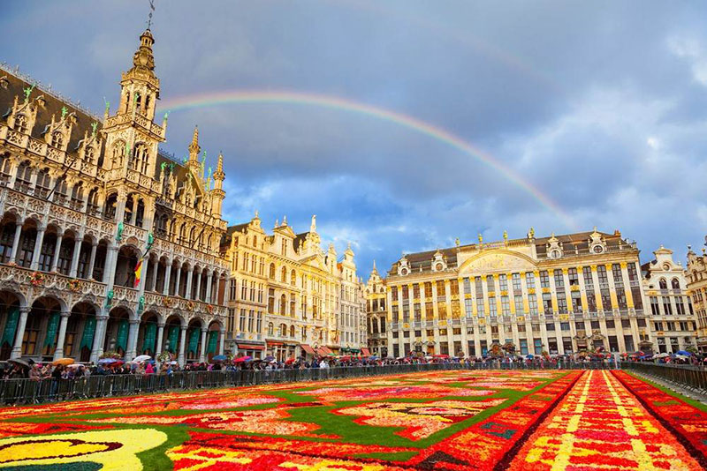**Bức tượng “Cậu bé đứng tè” Manneken Pis:** được xem là biểu tượng không chính thức của Brussels hoàn thành vào năm 1619 và được thay bằng bức tượng bằng đồng vào năm 1817, nhiều huyền thoại về chú bé này đã lan truyền khắp thế giới trong hàng trăm năm qua.
* **Tòa thị chính cổ Hotel de Ville:**Với vị trí nằm ở trung tâm thành phố, công trình xây dựng hiện nay phỏng theo tòa nhà đã bị phá hủy khi xưa. Tổng thể uy nghi và độc đáo, với các pavillon, được đặt lên trên bởi các vòm hình chóp và 136 pho tượng rải rác trên bốn mặt tiền của tòa nhà ***(thăm quan chụp ảnh bên ngoài).***

**15h30**: Xe đưa Quý khách khởi hành đi Den Haag.

**18h00**: Đến Den Haag, Quý khách ăn tối tại nhà hàng Le Galeri theo thực đơn Châu Âu (hoặc tương đương)

Sau bữa tối, đoàn về khách sạn nhận phòng nghỉ ngơi hoặc tự do trải nhiệm biển Châu Âu.

Nghỉ đêm tại khách sạn 4***

**Ngày 06:  DEN HAAG – LÀNG CỔ GIETHOORN – AMSTERDAM (Ăn sáng, trưa, tối)**

Sau khi ăn sáng, Quý khách trả phòng khách sạn, Đoàn lên đường khởi hành đi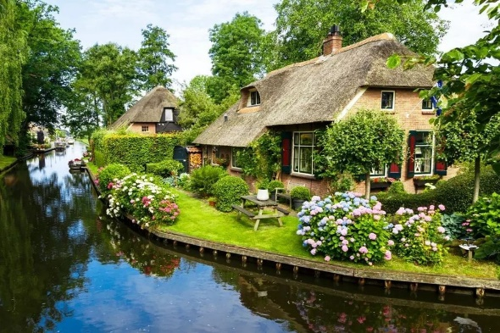 tham quan **làng cổ Giethoorn –** được mệnh danh là ngôi làng đẹp nhất thế giới với vẻ đẹp thanh bình và đầy cổ kính.

**10h30:**Đi thuyền theo đoàn xung quanh làng ***(đã bao gồm Vé đi thuyền).***

**12h00:** Ăn trưa tại nhà hàng thực đơn Châu Âu: Smit – Restaurant Giethoorn (hoặc tương đương).

**14h00:** HDV đưa Quý khách về tham quan thành **Thành phố Amsterdam – trung tâm chính trị, kinh tế, văn hóa của Hà Lan**

* **Quảng trường Damplatz:** nơi tập trung các công trình kiến trúc lịch sử vĩ đại của thành phố và là nơi tổ chức các sự kiện quần chúng, hội chợ giải trí và các tiết mục biểu diễn tuyệt vời của các nghệ sĩ đường phố.
* **Cung điện Hoàng gia Koninklijk Paleis:** tuy các gia đình hoàng gia Hà Lan không còn sống ở đây, vua Williem van Oranje đã biến cung điện này thành Tòa thị chính, và nhiều sự kiện hoàng gia và quốc gia vẫn được tổ chức tại đây giáo ***(thăm quan chụp ảnh bên ngoài).***
* **Tượng đài quốc gia National Monument:** vinh danh các nạn nhân của Chiến tranh thế giới thứ 2.
* **Khu phố đèn đỏ Red Light district (tự do):** sau khi trời tối, cả đèn đỏ và những người phụ nữ khoe thân bên cửa sổ sẽ xuất hiện; các cửa hàng người lớn, bảo tàng tình dục và những màn biểu diễn khiêu gợi dưới ánh đèn neon sẽ thu hút sự tò mò, nên mong Quý khách hãy khám phá với một cái nhìn phóng khoáng.

**18h00:** Ăn tối tại nhà hàng thực đơn Việt Nam:  (hoặc tương đương).

Nghỉ đêm tại khách sạn 4 sao****: **Van der Valk Hotel Schiphol** hoặc tương đương

**Ngày 07: AMSTERDAM – ZAANSE SCHANS - FRANKFURT**

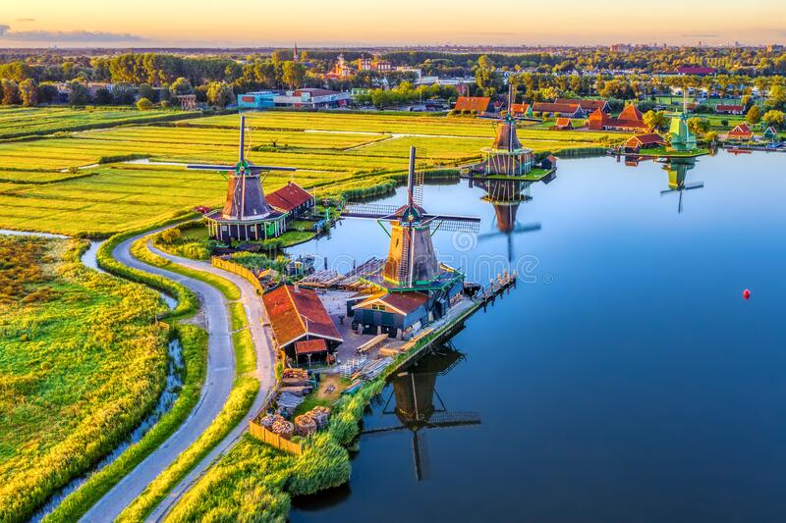**07h00:** Ăn sáng tại khách sạn. Làm thủ tục trả phòng khách sạn.

**08h00:** Xe và HDV đưa Quý khách tham quan **Làng Zaanse Schans ở ngoại ô Amsterdam** để tìm hiể u về văn hóa, lịch sử cũng như những điểm đặc sắc tiêu biểu của Hà Lan, bao gồm:

* **Quần thể hàng chục Cối xay gió Windmills:** có 06 cối xay gió cổ nằm dọc theo bờ sông Zaan, và một số cối xay gió có tuổi đời hơn 300 năm tuổi.
* **Nông trại chế biến phô mai De Catherina Hoeve Farm:** Phô mai là một đặc sản và niềm tự hào của người Hà Lan, vô cùng đa dạng chủng loại, nguồn gốc, thành phần, kích cỡ; đến với nông trại này Quý khách sẽ được giải thích về quy trình làm ra phô mai, và nếm thử hàng chục loại phô mai **(*thăm quan chụp ảnh bên trong).***
* **Xưởng gia công guốc gỗ Clog museum & workshop:** Guốc gỗ (clog) thường đi cùng với bộ trang phục truyền thống của Hà Lan với váy nhiều tầng hoặc quần ống rộng; tại xưởng này người thợ thủ công sẽ trực tiếp làm ra những chiếc guốc gỗ cho Quý khách chi êm ngưỡng ***(thăm quan chụp ảnh bên trong).***

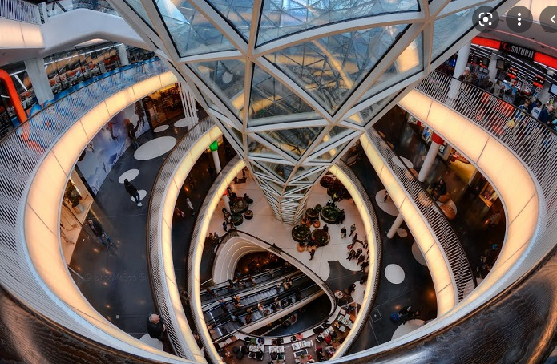**10h30**: Quý khách dời Zaanse Schans đi Frankfurt, thành phố được coi là thủ phủ của nước Đức. Quý khách ăn trưa thực đơn Châu Âu tại Arhem.

**13h00**: Sau bữa trưa, Quý khách tiếp tục khởi hành về thành phố Frankfurt.

**17h00**: Đến với Frankfurt, Quý khách tự do mua sắm **hàng hóa thương hiệu của Đức với giá thành rất hấp dẫn tại các Trung tâm Thương mại tại Frankfurt, khu phố My Zeil; trung tâm thương mại Zeilgalerie.**

Quý khách ăn tối tại nhà hàng Nha Trang (Thực đơn Việt Nam).

Sau đó đoàn tự do tham quan Khu đèn đỏ nổi tiếng nhất Châu Âu tại Frankfurt.

*Nghỉ đêm tại khách sạn 4\*\*\*\*****Leonardo Hotel Frankfurt City South (17)****hoặc tương đương.*

**Ngày 08: FRANKFURT – HÀ NỘI (Ăn sáng, trưa)**

**08h00:**Quý khách ăn sáng buffet tại khách sạn. Quý khách sẽ được tham quan:

* **Nhà hát kịch Opera Frankfurt:***Trước đây là nhà hát lớn của thành phố, ngày nay tòa nhà này là phòng hòa nhạc, nơi diễn ra những màn đồng diễn nhạc cổ điển xuất sắc nhất thế giới.*
* 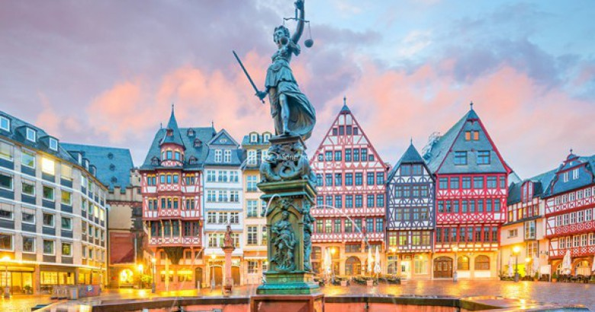**Tòa cao ốc tháp Main:** Một trong 20 tòa tháp cao nhất thế giới.
* **Thánh đường Saint – Barthelemy**: *một trong những kiệt tác kiến trúc dựa theo trường phái Gothique được xây dựng từ giữa thế kỷ 13 & 15.*
* **Tòa thị chính Frankfurt**:  L*à một trong những tòa nhà lịch sử quan trọng nhất của thành phố. Tòa thị chính ban đầu được xây dựng vào thế kỷ thứ mười lăm, nhưng thường xuyên được mở rộng, với đôi cánh gần đây nhất có niên đại từ năm 1908.*
* **Quảng trường Romerberg**: *Là quảng trường trung tâm và đẹp nhất trong Altstadt Frankfurt (Old Town). Đối với hầu hết du khách này là điểm dừng chân đầu tiên trên con đường của họ thông qua nội ô thành phố Frankfurt.*

**Ăn trưa** tại nhà hàng địa phương

Sau đó Xe và HDV đưa Quý khách ra sân bay làm thủ tục hoàn thuế và xuất cảnh, sau đó shopping hàng miễn thuế tại Sân bay.

 Ăn tối nghỉ đêm trên chuyến bay

**Ngày 09: HÀ NỘI**

**12h00:** Quý khách hạ cánh xuống **Sân bay quốc tế Nội Bài.**Xe và hướng dẫn viên đưa đoàn về điểm hẹn ban đầu. Chia tay và hẹn gặp lại quý khách ở các hành trình tiếp theo! Kết thúc hành trình tour Châu Âu 4 nước 8 ngày. Chia tay và kính chúc Quý khách mọi sự tốt đẹp

*Lưu ý: Đây là chương trình tour Châu Âu 4 nước 9ngày, được thiết kế tối ưu chi phí và thời gian cho quý khách. Chương trình có thể thay đổi phụ thuộc vào tình hình thực tế nhưng vẫn đảm bảo đủ các điểm tham quan đã đề cập. Trong trường hợp đoàn khởi hành đúng vào ngày có hội chợ thương mại tại các thành phố lớn, khách sạn nghỉ đêm sẽ được thay đổi sang thành phố khác để đảm bảo giá công bố được bảo lưu.*

|  |  |
| --- | --- |
| **GIÁ TOUR BAO GỒM** | **GIÁ TOUR KHÔNG BAO GỒM** |
| * Vé máy bay **HANOI - FRANKFURT – HANOI**của hãng hàng không BamBooAirways * **Phí visa Schengen, bao gồm lệ phí đóng LSQ, phí dịch thuật hồ sơ, thư mời Schengen** * Lệ phí sân bay các nước, phụ thu nhiên liệu và bảo hiểm hàng không. * Hành lý ký gửi 23kg và hành lý xách tay 7kg * **Nghỉ khách sạn 4* tiêu chuẩn Châu Âu (2 người / phòng, nếu lẻ nam hoặc nữ sẽ xếp phòng 3 người)** * Ăn tiêu chuẩn 3 bữa/ ngày theo chương trình, kết hợp giữa thực đơn: Việt Nam, Châu Á, Châu Âu. Mức ăn 15Euro – 20Euro/người/bữa **(1 bữa tối trên du thuyền Sông Seine tiêu chuẩn 80Eur/người**) * Xe du lịch 30 – 50 chỗ (phụ thuộc vào số lượng thực tế của đoàn vào ngày khởi hành, lái xe tiêu chuẩn Châu Âu, đưa đón đoàn xuyên suốt hành trình * **Lệ phí thăm quan một số địa danh theo chương trình: Vé đi thuyền sông Seine, vé vào lễ hội hoa Keukenhof (chỉ áp dụng đoàn 29/4), Vé và thuyền tham quan làng cổ Giethoorn, thuyền tham quan kênh đào Amsterdam** * Hướng dẫn viên chuyên nghiệp, nhiệt tình đi theo đoàn xuyên suốt hành trình * Quà tặng của Công ty Du lịch: **Vỏ bọc hộ chiếu, mũ du lịch** * Bảo hiểm du lịch toàn cầu với hạn mức bồi thường tối đa: **50,000 USD/ trường hợp** | * Hộ chiếu còn hạn trên 06 tháng * Visa nhập cảnh lại Việt Nam cho khách mang quốc tịch nước ngoài * **Phụ thu nghỉ phòng đơn (nếu có):** Trường hợp khách đăng ký đi lẻ 1 mình, công ty du lịch sẽ linh động ghép phòng với khách cùng giới tính trong đoàn. Trong trường hợp không có khách lẻ nào khác để ghép với quý khách, quý khách vui lòng đóng phí phòng đơn. * **Tiền bồi dưỡng cho Hướng dẫn viên và Lái xe ở các nước: 7Eur/ngày x 9 ngày** * Chi phí cá nhân như: đồ uống, điện thoại, giặt là quần áo, hành lý quá cước… * Các chi phí khác không có trong chương trình * Chi phí dời ngày, đổi hành trình (đổi chặng), nâng hạng vé máy bay * Hóa đơn VAT (vui lòng thông báo khi đăng ký tour) * Phí xét nghiệm PCR (nếu có) * Phí đăng ký EUDCC (nếu yêu cầu) |

**HỒ SƠ CẦN THIẾT KHI XIN VISA**

**1. 02 ảnh nền trắng**

Kích thước 3,5 cm X 4,5 cm, chụp trước, không bị cản trở, gần đây (dưới 6 tháng). Ảnh phải có cận cảnh mặt và cổ sao cho khuôn mặt tượng trưng cho 70 – 80% ảnh.

**2. Hộ chiếu gốc**

Yêu cầu: Hộ chiếu được có giá trị ít nhất 6 tháng sau ngày rời khỏi khu vực Schengen cho thị thực lưu trú ngắn hạn) và có ít nhất hai trang visa trống

**3. Giấy tờ chứng minh nghề nghiệp**

* Khách hàng đang công tác tại công ty/cơ quan: Hợp đồng lao động, bảng lương 3 tháng, sổ BHXH (photo), đơn xin nghỉ phép đi du lịch (bản gốc)
* Khách hàng là Giám đốc Doanh Nghiệp: Giấy ĐKKD, Báo cáo thuế 3 tháng, Giấy nộp tiền ngân sách nhà nước (photo)
* Khách hàng là Chủ Hộ Đăng Ký Kinh Doanh cá thể: Giấy ĐKKD, biên lai nộp thuế (photo)
* Khách hàng là hưu trí: Thẻ hưu hoặc sổ hưu (photo)
* Khách hàng là sinh viên, học sinh: thẻ học sinh (photo), đơn xin nghỉ học có xác nhận nhà trường (bản gốc)

**4. Giấy tờ chứng minh khả năng tài chính cá nhân:**

* Sao kê tài khoản hiện tại với giao dịch trong 3 tháng gần nhất (bản gốc có dấu ngân hàng, chỉ lấy sao kê khi có yêu cầu. Đề nghị không đi xin sao kê sớm quá tránh trường hợp giá trị sao kê không còn hiệu lực)
* Sổ tiết kiệm (photo), Xác nhận số dư STK (bản gốc)
* Sổ đỏ (photo công chứng)
* Thẻ tín dụng (photo mặt trước của thẻ)
* Đăng ký xe ô tô (nếu có – photo)

**5. Giấy tờ nhân thân và mối quan hệ ràng buộc tại Việt Nam**

* Đăng ký kết hôn (nếu đã lập gia đình) (photo)
* Sổ hộ khẩu (photo)
* CMND/thẻ căn cước của vợ/chồng
* Giấy khai sinh và bản sao CMND/thẻ căn cước công dân của các con (photo)

**6. Giấy tờ chứng minh tiêm Vaccine**

* Giấy xác nhận tiêm vaccine đủ tối thiểu 2 mũi (bản photo).

(Lưu ý: chỉ tiếp nhận khách hàng tiêm Vaccine Astranenica / Pfizer/ Morndena/Johnson and Johnson. Trong trường hợp khách tiêm 2 mũi đầu thuốc Trung Quốc bắt buộc tiểm bổ sung mũi 3 Astranenica/Pfizer/Morndena)